# 湖北省作家协会个人会员申请审批办法

　　《湖北省作家协会章程》规定：“凡赞成本会章程，发表或出版过具有一定水平文学创作、理论评论、翻译作品者，或从事文学编辑、教学、组织工作有显著成绩者，由本人申请，团体会员推荐或两名个人会员介绍，并征求申请人所在地区或系统团体会员的意见，经专家评议，由本会主席团会议审议批准，即为个人会员。”

　　为执行上述规定，积极慎重地做好会员发展工作，特制定本办法。

**一、申请条件**

　　（一）申请者身份要求

　　1.户籍在湖北省的公民，且为省作协团体会员单位个人会员。

　　2.省直机关工作人员符合入会条件者。

　　3.高校符合入会条件者。

　　4.军队系统符合入会条件者。

　　5.在鄂大企文协符合入会条件者。

　　6.特别优秀的省外户籍人员，须在湖北连续工作一年以上方可破例。

　　（二）申请者文学成果要求

　　申请者须在全国公开发行的文学期刊、报纸或有影响力的文学网站上发表过一定数量和质量的文学作品，有在中国大陆公开出版的独立创作的文学作品；或长期从事文学的编辑、教学、翻译、组织工作，成绩突出。

　　1．主要从事文学创作的申请者应具备下列条件之一：

　　（1）在国内公开出版一部15万字以上（诗集按每10行为1000字折算）独立创作的、具有一定文学水平或学术价值的文学著作者。文学著作指小说、诗歌（词）、散文、报告文学（纪实文学）、儿童文学、文学评论等作品集、长篇小说、长诗、长篇散文、文学理论专著及文学翻译著作等。广告文学、非文学作品、编著类图书不在此列。

　　（2）在省及市州以上公开发行的文学刊物、或省及市州以上公开发行的报纸文学副刊、或省级以上的新闻出版部门注册的内部文学期刊上发表文学作品,指小说、诗歌（词）、散文、报告文学（纪实文学）、儿童文学及文学理论与评论等原创作品和翻译作品累计10万字以上者。

　　（3）在具有网络出版服务许可证或互联网出版许可证的文学网站上，发表平均订阅量1000以上的原创完本文学作品不少于100万字。

　　（4）影视、戏剧作品参照以上发表或出版条件计算。影视、戏剧作品公映或公演视同发表。

　　2.主要从事文学编辑工作的申请者，应具有初级以上专业技术职称，且从事文学编辑工作2年以上，发现培养推出文学新人成绩突出。

　　3.主要从事文学组织工作的申请者，并具备下列条件之一：

　　（1）在市州作协、文联担任主要领导职务；

　　（2）在县（含市、区）级作协、文联担任主要领导职务2年以上（书记、主席），对促进当地文学事业发展有一定贡献；

　　（3）在县（含市、区）级作协、文联负责主持日常文学组织工作3年以上，对促进当地文学事业发展有一定贡献且成绩突出（副主席、秘书长）。

　　若申请者同时具有一定水平的文学创作成果，可适当放宽年限的要求。

　　4.关注和鼓励网络作家、自由撰稿人、少数民族作家及青年作家的入会申请。

　　二、推荐途径

　　1.团体会员单位个人会员申请者，由团体会员单位向本会推荐。同属市州级作协和行业作协个人会员的申请者，任选一个所属的团体会员单位推荐。

　　2.省直机关申请者，经本人所在单位同意盖章后向本会提出申请，并由两名省级作协个人会员推荐。

　　3.军队系统申请者，经本人部队政治工作部门同意盖章后提出申请，并由两名省级作协个人会员推荐。

　　4.高校申请者，经本人所在单位同意盖章后提出申请，并由两名省级作协个人会员推荐。

　　三、审批程序

　　省作协每年8月至10月集中接受入会申请，11月核实申请材料、组织专家初审，12月主席团讨论审批新会员，经公示后，公布当年度新会员名单。

　　（一）网上填写申请

　　凡具备上述申请条件的申请者，登录湖北作家网，点击“入会申请表”下载表格，如实、规范填写申请信息。

　　（二）提交纸质申请材料

　　申请者填写好申请表后，下载用A4纸正反双面打印申请表，(勿将申请表与其他材料装订在一起)。并按照要求向所属团体会员单位或大企文协提交如下申请材料：

　　1.《湖北省作家协会入会申请表》一式两份，需单位盖章（自由撰稿人可在所属市州作协或大企文协盖章）、市州作协盖章、两名省级会员签名推荐、本人亲笔签名齐全；

　　2.代表性文学作品（一式一份）

　　（1）与申请表所填内容相一致的文学作品1-2部（原件、复印件均可），非文学性图书、编著类图书不作为申请作品。

　　（2）与申请表所填内容相一致的期刊、报纸发表文学作品（原件、复印件均可）不少于5篇，且不少于5万字。如非原件，提供作品发表当期刊物封面（或当日报纸版头）、目录及作品全文复印件。申请表所填内容以外的刊发作品请开列作品目录，注明发表时间、刊物报纸名称，以及作品名称、体裁、字数。

　　（3）网络作品：提供与申请表所填内容相一致的网络作品不少于10万字。注明发表时间、网站名称、平均订阅量，并提供作品字数达标、作品已完结的网站截图及平均订阅量证明材料等。网络发表作品须符合《著作权法》和相关法律法规。申请者须拥有作品著作权。

　　（4）影视、戏剧作品：提供文学脚本、相应影像材料和公映、公演证明。

　　（5）翻译作品：须另附翻译作品原文复印件不少于10页。

　　申请者应按照要求将上述材料提交所属省作协团体会员单位，由团体会员单位签署推荐意见、加盖公章后，将纸质申请材料统一提交省作协创联部。省直机关、高校、军队系统、在汉大企申请者应按照要求由两名省作协会员亲笔签署推荐意见后，将纸质申请材料直接提交省作协创联部。

　　（三）专家初审

　　1.参加初审专家从省作协专家库中遴选产生。

　　2.专家采取个人审阅、集中讨论的方式进行，所提交入会资料经专家审阅后投票，半数以上（含半数）方为通过。

　　（四）主席团审批

　　每年12月，省作协主席团对专家初审名单及团体会员重点推荐名单进行研究并投票，审议批准得票过半数者为拟发展个人会员名单。

　　（五）公示

　　拟发展个人会员名单在湖北作家网上进行公示。公示时间为5个工作日。对公示中反映的问题由创联部核查后，报党组研究。

　　（六）公布

　　新会员名单以湖北省作家协会通知形式在《湖北作家》、湖北作家网公布。

　　（七）办理入会手续

　　新会员名单公布后，新会员接到正式入会通知，按要求办理入会手续。

**四、工作纪律**

　　1.严禁行贿受贿等违法行为和人情请托等不正之风。专家、工作人员不得有接受申请者吃请、财物等任何可能影响会员发展公正的行为，不得泄露相关工作情况。

　　2.专家初审会时，专家和工作人员，如有直系亲属申请入会，应实行回避，退出初审工作。

　　3.主席团成员不对专家初审工作进行个人干预。

　　五、其他有关事项

　　1.符合本办法规定的条件仅表明具有申请资格。

　　2.申请表填写不实、作品材料不全或逾期申请者，不列入本年度发展计划。

　　3.除省直机关、高校、军队系统、在汉大企申请者外，其他所有申请者必须通过团体会员单位提交纸质申请材料，非经团体会员单位提交的申请材料不予受理。

　　4.申请材料只在当年有效且不退还。未获批准并再次申请者，须按照本办法重新申请。

　　5.有抄袭、剽窃、请托、行贿行为的申请者，取消其申请资格。

　　六、本办法未尽事宜可向省作协创联部咨询。

　　七、本办法经湖北省作家协会党组同意，自发布之日起施行。解释权属湖北省作家协会。

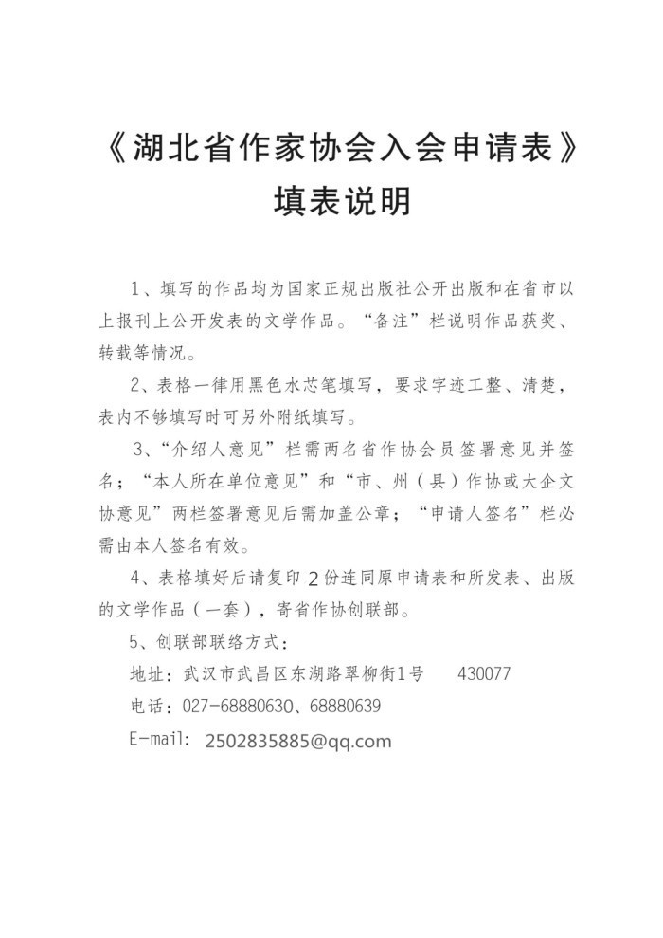

附件：

[IMG_257省作协入会申请表.xls](http://www.hbzjw.org.cn/upload/resources/file/2022/09/29/5427.xls" \o "省作协入会申请表.xls" \t "/Users/ss/Documents\\x/_blank)

2020年8月20日